ZAHTEV OD 04/ 01092017

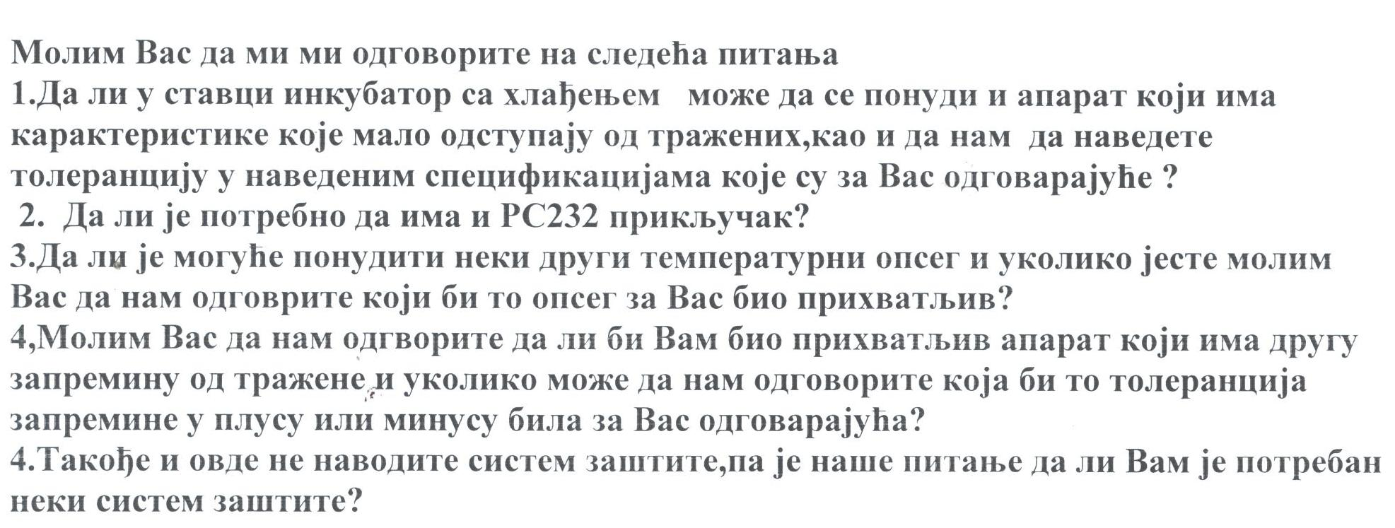

ODGOVOR NA ZAHTEV OD 04/ 01092017

1. Tolerancija na spoljašnje dimenzije je do 15%, tolerancija na zapreminu komore do 10%, tolerancija na temperaturni opseg je do 2 stepena.
2. Nije potrebno da aparat ima RS 232 interfejs.
3. Odgovor je naveden u odgovoru na pitanje 1.
4. Odgovor je naveden u odgovoru na pitanje 1.
5. Sistem zaštite nije zahtevan tenderskom specifikacijom.

